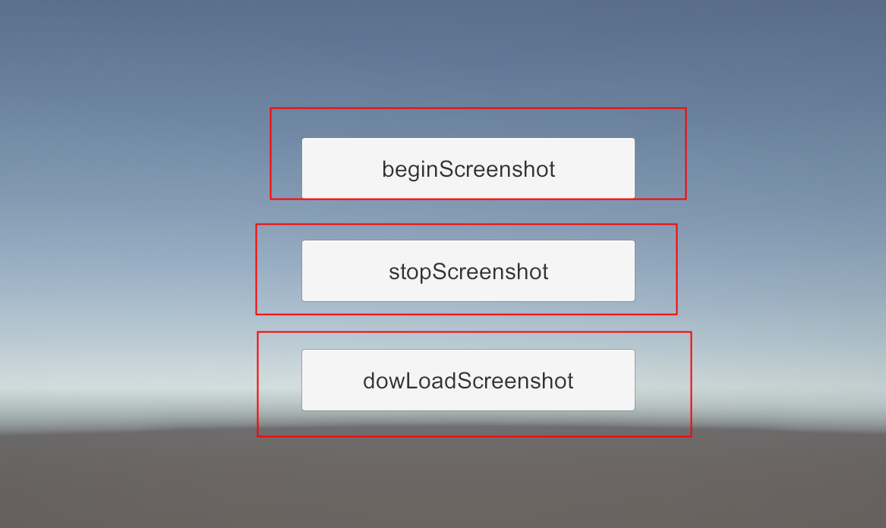

beingScreenshot : 点击开始截屏

stopScreenshot:停止截屏

downLoadScreenshot:取点击后一段帧数的结果下载

获取图片结果：

点击beingScreenshot 后,再点击downLoadScreenshot 可以在"D:\ScreenTest\"获取对应下载信息。

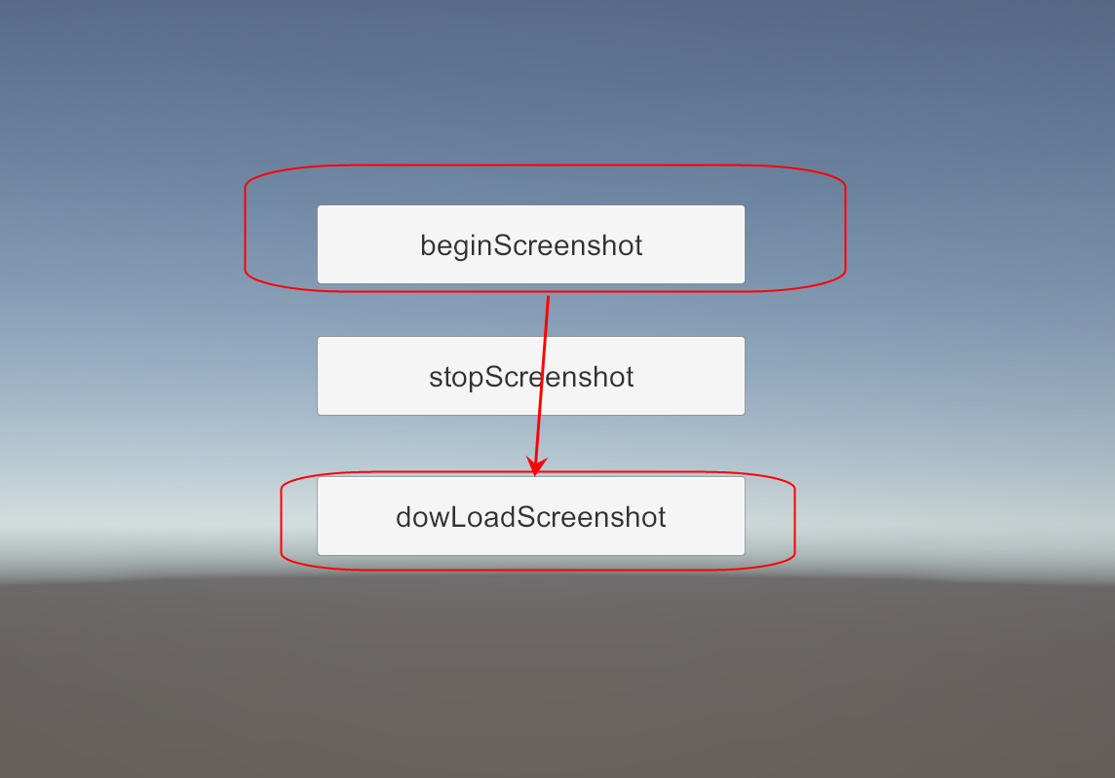

”.png”为ScreenCapture.CaptureScreenshotIntoRenderTexture转换后的图片，”.bmp”为ComputeShader转换后的数据转换的图片。

